益师艺术实验学校2012年下学期
九年级化学第一学月（期中）测试卷
线
密
班级 姓名 学号 试场号
封
（时量：60分钟 满分：100分 考试形式：闭卷）

一、选择题(每小题 3 分,共 45 分)
1.下列变化中，属于物理变化的一组是：
① 冰雪融化；② 汽油燃烧；③ 水蒸发；④ 用米酿酒；⑤ 蜡烛融化；⑥ 铁生锈
A.①③⑤ B.②④⑥ C.①⑤ D.③④⑤
2.下列物质的用途中，利用其化学性质的是：
A.用铜制造电线 B.用铁、铝制炊具
C.用稀有气体作霓虹灯的填充气 D.用氧气急救病人
3.下列反应中，属于分解反应的是：
点燃
点燃
高温
A．氢气+氧气水 B．碳酸钙氧化钙十二氧化碳
点燃
C．乙醇+氧气水+二氧化碳 D．氢气+氯气氯化氢
4.下列四项基本实验操作中，正确的是：
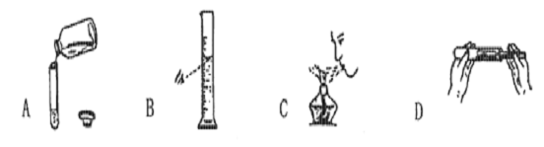
5.下列操作或现象与分子对应的特性不一致的是：
选项 | 操作或现象 | 分子的特性
A | 给篮球充气 | 分子间有间隔
B | 在花园里可闻到花的香味 | 分子是不断运动的
C | 100ml酒精和100ml水混合在一起，体积小于200ml | 分子是有质量的
D | 加热氧化汞可得到金属汞和氧气 | 分子是可再分的
6.在我们的日常生活中出现了“加碘食盐”、“高钙牛奶”、“富硒茶叶”、“含氟牙膏”等商品。这里的碘、铁、钙、硒、氟应理解为
A..单质 B元素 C.分子 D.无法确定
7.能除去空气中氧气，且不生成其他气体的是
A．铁丝 B ．红磷 C．硫 D．木炭
8.决定元素化学性质的是：
座位号
A.质子数 B.中子数
C.最外层电子数 D.相对原子质量
9.我国曾计划发射一颗绕月探测卫星，其任务之一是寻找一种新能源——氦3，氦3原子核是由两个质子和一个中子构成的，其原子核外电子数为：
A.1 B.2 C.3 D.6
10.氯酸钾和高锰酸钾混合加热，完全反应后，剩余固体有
A. 2种 B. 3种 C. 4种 D. 5种
11.下列各结构示意图中，表示阳离子的是
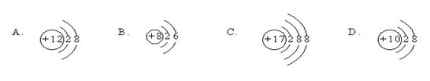
12.阴离子X²⁻的核外有18个电子，核内有18个中子，则X的相对原子质量
A.36 B.54 C.38 D.34
13.实验室制取并用排水法收集氧气的主要步骤有：
①装入药品；②检查装置气密性；③给固体药品加热；④将装置固定在铁架台上；
⑤熄灭酒精灯；⑥收集气体；⑦将导管移出水槽。则正确的操作顺序为
A. ①②④③⑥⑤⑦ B. ①②③④⑤⑥⑦
C. ②①④③⑥⑦⑤ D. ②①④③⑥⑤⑦
14．最外层电子数为8的某种微粒，该微粒
A．一定是原子或分子 B．一定是阳离子 C．一定是阴离子 D．无法确定
15.下列各图所示装置的气密性检查中，漏气的是
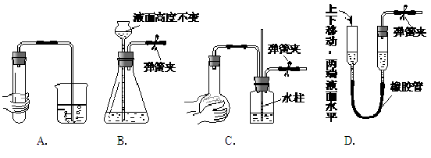
二、 填空题(每空1分，共28分)
16.按下列要求写出化学符号：
空气中含量最多的元素 ； 氦气________；２个碳原子_________；
钙离子_______； 2个氢氧根离子 ；能保持氧气化学性质的最小粒子 。
17.物质能在空气中燃烧，说明空气中含有 。
夏天，盛放冰棒的杯子外壁上出现一层水珠，说明空气中含有 。
装有石灰水的瓶子暴露在空气中，表面会出现白色固体物质，说明空气中含有 。
18．现有下列七种物质： ①部分结冰的蒸馏水 ②铁 ③空气中分离出来的稀有气体 ④过氧化氢 ⑤ 湖水 ⑥高锰酸钾 ⑦一种黑色的固体粉末，其中肯定属于混合物的有（填序号，下同） ，肯定属于纯净物的有 。
19.在①分子、②原子、③质子、④阳离子、⑤阴离子、⑥中子、⑦电子等粒子中：
（用序号填空）带负电荷的粒子有________________；构成原子的粒子有_________________；不显电性的粒子有__________________。
20. 根据左下图的结构图回答：
⑴如果该图表示的是原子，X值为 ， 该原子的符号是 。
⑵如果该图表示的是带2个单位正电荷的阳离子，X值为 ，符号是 。
⑶如果该图表示的是带2个单位负电荷的阴离子，X值为 ，符号是 。
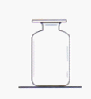
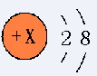
21.右上图为用排水法收集的一瓶无色无味的气体。请你用学过的知识进行判断，确定该气体还具有的性质有① ；② 。
22.生活离不开水。净化水的知识在日常生活中有着广泛的应用。
(1) 茶杯内的纱网，可将茶叶与茶水分离，便于饮用，该设计利用的化学原理是 。
(2) 自制净水器中常加入 ，用于除去水中的异味和色素。
(3) 我们可以用 检验硬水和软水。井水中含有较多的钙、镁离子，为降低硬度，可采用的方法是 。
(4) 爱护水资源，我们一方面要 ，另一方面要 。
三、简答题（每空1分，共11分）
23.在某无色液体A中加入少量黑色粉末B会立即产生一种无色气体C；取淡黄色固体D点燃放入C中，能产生明亮的蓝紫色火焰，生成一种有刺激性气味的气体E；黑色固体F也能在C中燃烧，生成一种能使澄清石灰水变浑浊的气体。请你说出：
A是 ；B是 ； C是 ；D是 ；E是 ；F是 。
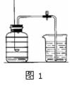
24.用来测定空气成分的方法很多，图1所示的是小明用红磷在空气中
燃烧来测定氧气在空气中含量的方法。实验过程是：
第一步：将集气瓶中加入少量水，并将水面上方空间分为五等份，并做
好标记。
第二步：点燃燃烧匙内的红磷，伸入集气瓶中并把塞子塞紧。
第三步：待红磷熄灭并冷却后，打开弹簧夹，发现水被吸入集气瓶中，进入集气瓶中水的体积约为集气瓶中原空气总体积的1/5。
请回答下列问题：
（1） 上面的实验同时证明了氮气有 的化学性质。
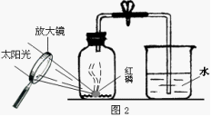
（2）实验完毕，若进入集气瓶中水的体积不到集气瓶中原空气总体积的1/5，你认为导致这一结果的原因可能是 。
（3）某同学对实验进行反思后，提出了改进方法（如图2所示 ），你认为改进后的优点是：

。
（4）写出红磷燃烧的文字表达式：
。
（5）上述实验中的红磷不能用木炭或硫代替，原因是： 。
四、科学探究题（16分）
25.几位同学根据下列各实验装置图，设计和讨论了以下问题：
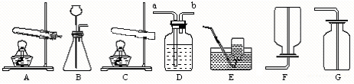
①-------
②-------
⑴写出上图中指定仪器的名称：① ；② ；
⑵甲同学说：“选择A与E或 组合成装置并在试管口加一团棉花可制取氧气，其反应的文字表达式为_______ _____ 。”
⑶乙同学说：“D装置还可以收集和储备氧气，若要用水将装置中的氧气排出，应将水从（填a或b） 端通入。”
⑷丙同学说：“我看到课外资料上介绍‘实验室可用块状硫化亚铁(FeS)与稀硫酸溶液反应制取硫化氢气体(H₂S),文字表达式为: 硫化亚铁+稀硫酸→硫酸亚铁+硫化氢。硫化氢气体的密度比空气大，能溶于水形成氢硫酸’。”根据以上知识我现在明白了：实验室制取硫化氢气体应选用的发生装置是 ，收集装置是 。
⑸在实验中我们要遵守实验规则。如使用A装置时应注意的事项有(只写一条即可)
。
⑹利用装置B制氧气时，长颈漏斗的下端要插入液面以下。若长颈漏斗下端在液面以上会出现的后果是：

